Дидактическая игра
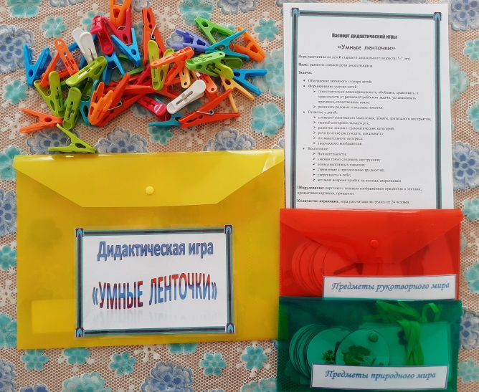
«Умные ленточки»
Авторы: Миронова Ольга Викторовна
Гузаерова Рамза Рамазановна
Лучевникова Надежда Юрьевна

Актуальность
Предлагаем вашему вниманию дидактическое пособие « Умные ленточки», которое можно использовать для разминки, игрового момента на занятии, индивидуальной работе, самостоятельной деятельности детей.
Новизна
« Умные ленточки» является игрой на «обобщение» и «классификацию». Игра расширяет представление ребенка об окружающем мире, обучает наблюдать и выделять характерные признаки предметов, устанавливать простейшие взаимосвязи. А так же позволяет не только узнать что-то новое, но и применить полученные знания на практике, что служит основой для дальнейшего успешного обучения, развития важных интегративных качеств: любознательность, активность, эмоциональная отзывчивость, способность решать интеллектуальные и личностные задачи, способность управлять своим поведением и планировать свои действия.
Адресность
Игра рассчитана на детей старшего дошкольного возраста (5-7 лет), для детей умеющих читать.
Многофункциональность данного пособия:
Игру можно использовать на занятиях: по ознакомлению с окружающим миром, по формированию математических представлений, по развитию лексико-грамматических категорий, по развитию связной речи, по подготовке к овладению элементарными навыками чтения. Также можно использовать игру на развлечениях.
Практическая направленность: пособие может быть использовано педагогами, родителями в работе с детьми.
Цель: развитие связной речи дошкольников.
Задачи:
- Обогащение активного словаря детей;
- Формирование умения детей:
- самостоятельно классифицировать, обобщать, сравнивать в зависимости от решаемой ребёнком задачи, устанавливать причинно-следственные связи;
- различать родовые и видовые понятия;
- Развитие у детей:
  - словесно-логического мышления, памяти, зрительного восприятия;
  - мелкой моторики пальцев рук;
  - развитие лексико-грамматических категорий;
  - речи (умение рассуждать, доказывать);
  - познавательного интереса;
  - творческого воображения.
- Воспитание:
- Внимательности;
- умения точно следовать инструкции;
- коммуникативных навыков;
- стремление к преодолению трудностей;
- уверенности в себе;
- желание вовремя прийти на помощь сверстникам.
Оборудование: карточки с теневым изображением предметов и лентами, предметные картинки, прищепки.
Количество играющих: игра рассчитана на группу из 24 человек.

Ход игры:

1 вариант: детям раздаются карточки с теневым изображением. Игрокам предлагается из набора предметных картинок выбрать те, которые подойдут к обобщающей карточке с тенью предмета и нанизать их на ленту. Можно воспользоваться прищепками для крепления карточек к ленте. Каждой обобщающей карточке соответствует по 3 предметные картинки.
Усложнение: дети должны разделить карточки, на предметы природного и рукотворного мира и подобрать к ним картинки.

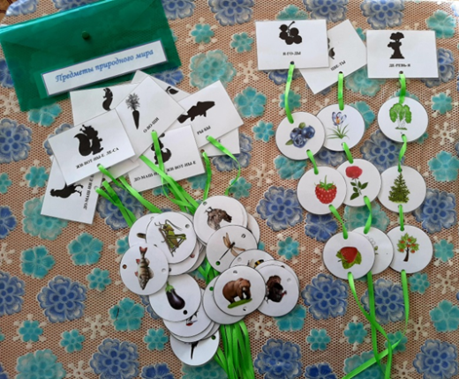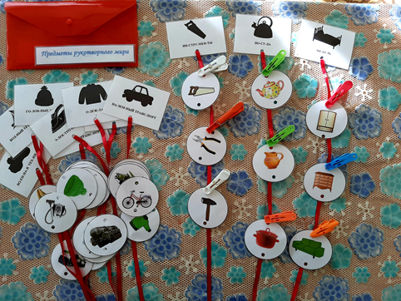

2 вариант: игроки выбирают из набора предметных картинок те, которые можно объединить в одну группу и подбирают к ним обобщающую карточку с теневым изображением. Каждому игроку нужно назвать обобщающее слово к данной группе предметов.

3 вариант: на столе разложены вперемешку предметные картинки и карточки с теневым изображением обратной стороной вверх. Каждый игрок выбирает себе по одной карточке. Те дети, которые взяли карточку с теневым изображением, переворачивают ее и показывают всем игрокам. Задача игроков найти, к какому теневому изображению «подойдет» его картинка. По сигналу педагога дети с предметными картинками объединяются в группы с игроком, у которого карточка с обобщающей тенью.
Педагог оценивает правильность объединения в группы.
Усложнение для читающих детей: прочитай название карточки.

